C:\Users\user\Desktop\Asset 2.png**보도자료**

|  |  |  |  |  |  |  |  |
| --- | --- | --- | --- | --- | --- | --- | --- |
| 제공일자 : | 2022년 7월 4일(월) | | | | **팀장** | **고장환** | 02)2189-5310  (010-5001-6978) |
| 담당부서 : | 현대성우쏠라이트㈜ 경영지원팀 | | | |
|  |  |  |
| 사진없음 □ | | 사진있음 ■ | 매수: 1매 |  | **차장** | **마성민** | 02)2189-5318  (010-7195-5311) |

|  |
| --- |
| **쏠라이트 인디고 레이싱-MOTUL, 공식 후원 협약식 진행**  -6월 23일 분당 쏠라이트 인디고 레이싱 캠프에서 후원 협약식 진행 -제품 후원 및 경기 지원 등 바탕으로 상호 유기적 협력 |

쏠라이트 인디고 레이싱은 6월 23일 엔진오일 전문 기업 MOTUL의 공식 수입원 그린비와 후원 협약을 체결하고, 제품 후원 및 경기 지원 등을 바탕으로 상호 유기적으로 협력할 것을 서약했다고 5일 밝혔다.

경기도 성남시 분당구 쏠라이트 인디고 레이싱 캠프에서 진행된 협약식에는 이재우 감독 등 쏠라이트 인디고 레이싱 관계자들과 양진원 대표를 비롯한 그린비 관계자들이 참석했으며, 레이스카 정비 및 경기 준비에 필요한 지원과 관련된 간단한 미팅이 이어졌다.

윤활유 제조 기업 MOTUL은 1853년부터 엔진오일을 생산해온 유서 깊은 글로벌 기업이다. 특히 1971년 에스테르 기반 완전 합성 오일 300V를 세계 최초로 출시하면서 자동차와 모터사이클 및 보트 경기 등 모터스포츠 분야에서 레이싱 오일을 공급하고 있다. MOTUL이 스폰서 계약을 맺고 후원한 대표적인 국제 대회로는 Road racing, World GT1, 24 Hours of Le Mans, Superbike 등이 있다.

쏠라이트 인디고 레이싱 이재우 감독은 “쏠라이트 인디고 레이싱이 엔진 오일 분야에서 최고로 인정받는 MOTUL과 후원 협약을 체결하게 돼 기쁘다”며 “MOTUL 제품을 바탕으로 경기에서 더 좋은 성적을 보여줄 것”이라 말했다.

MOTUL의 공식 수입원 그린비 양진원 대표는 “MOTUL은 모터스포츠 분야의 기술 발전을 위해 수많은 제조업체 및 레이싱 팀과 협력하고 있다”며 “한국 모터스포츠의 명가 쏠라이트 인디고 레이싱과 후원 협약을 맺게 돼 매우 뜻깊고 기쁘다”는 소감을 밝혔다.

올해 창단 25주년을 맞는 쏠라이트 인디고 레이싱은 자동차 부품을 생산하는 현대성우그룹 소속 모터스포츠팀이다. 지주사인 현대성우홀딩스와 더불어 알로이휠과 주물 제품 제조사인 현대성우캐스팅, 자동차 배터리 등 연축전지 전문 기업인 현대성우쏠라이트, 물류 사업 및 신소재 개발사인 현대성우신소재가 현대성우그룹에 속해 있다.

**[자료사진 1]**

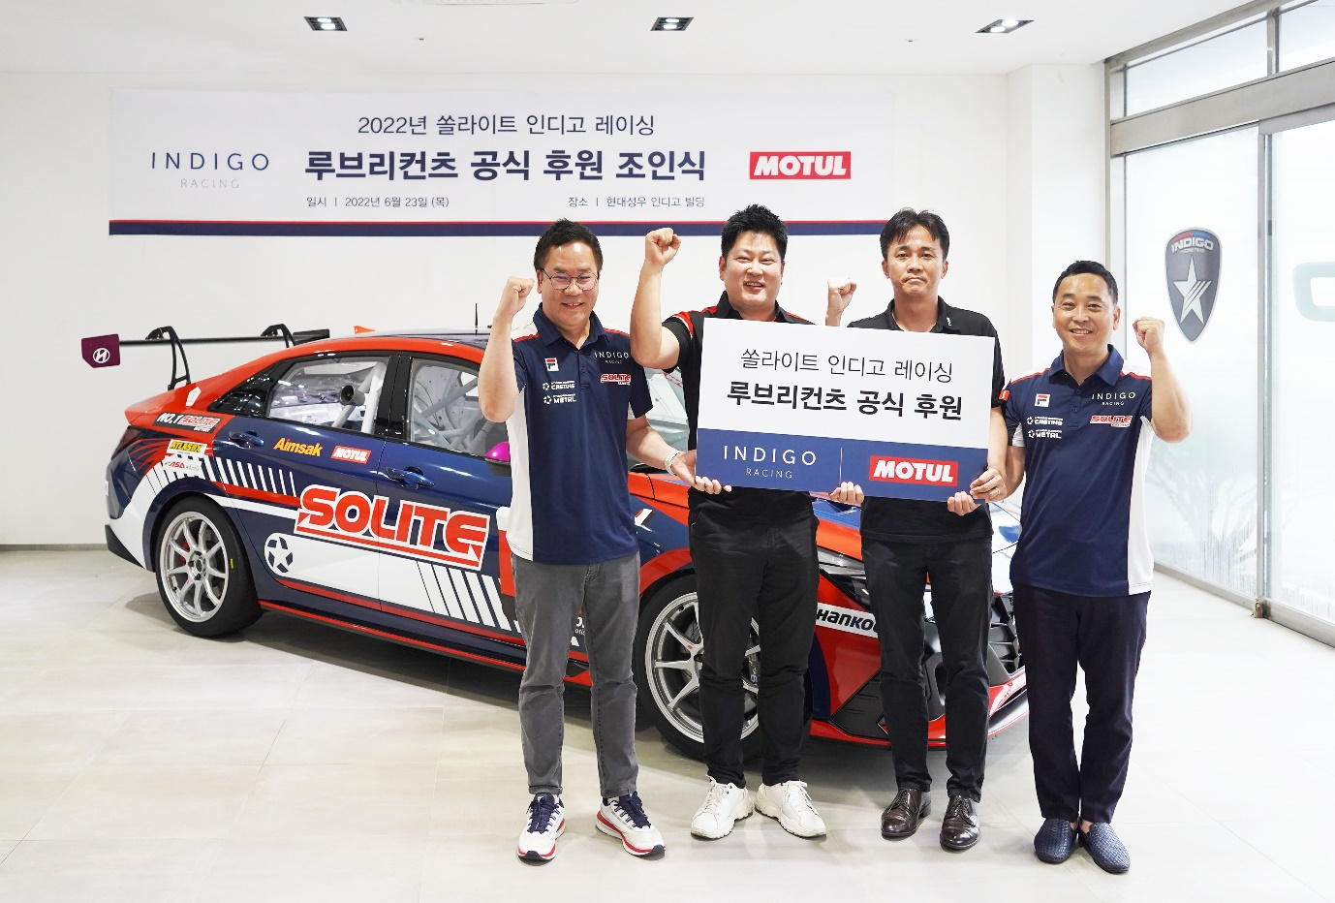

쏠라이트 인디고 레이싱이 엔진오일 전문 기업 MOTUL의 공식 수입원 그린비와 후원 협약을 체결했다